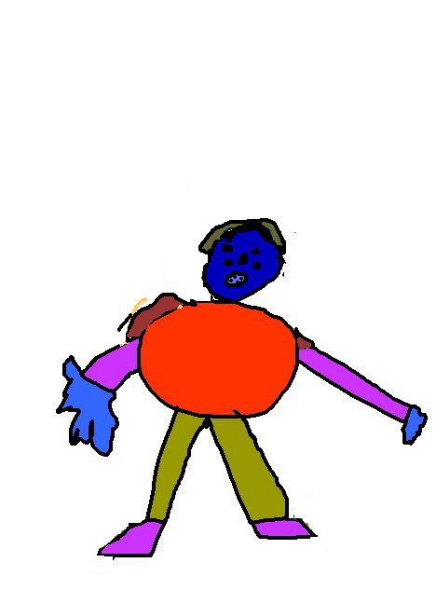

**Mon monstre s’appelle Xavier.**

**Il a deux jambes comme le dragon.**

**Il me fait peur parce que il a quatre yeux.**

**Emmanuel**